棠外附小四年级

数学思维训练——数阵图和幻方

班级 姓名 评价

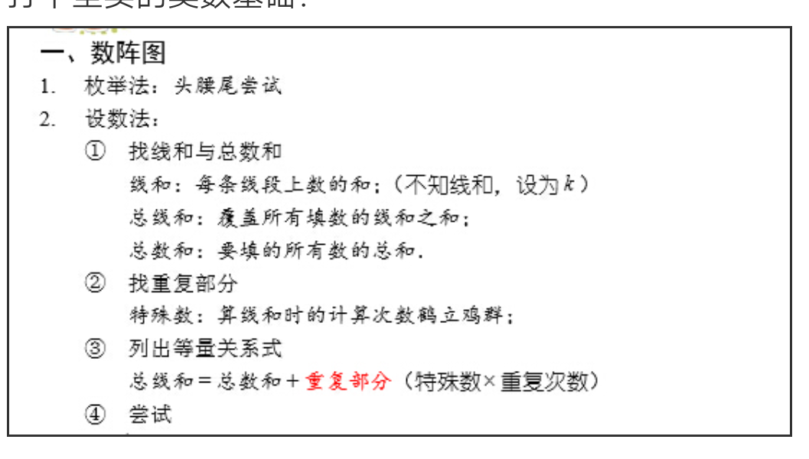

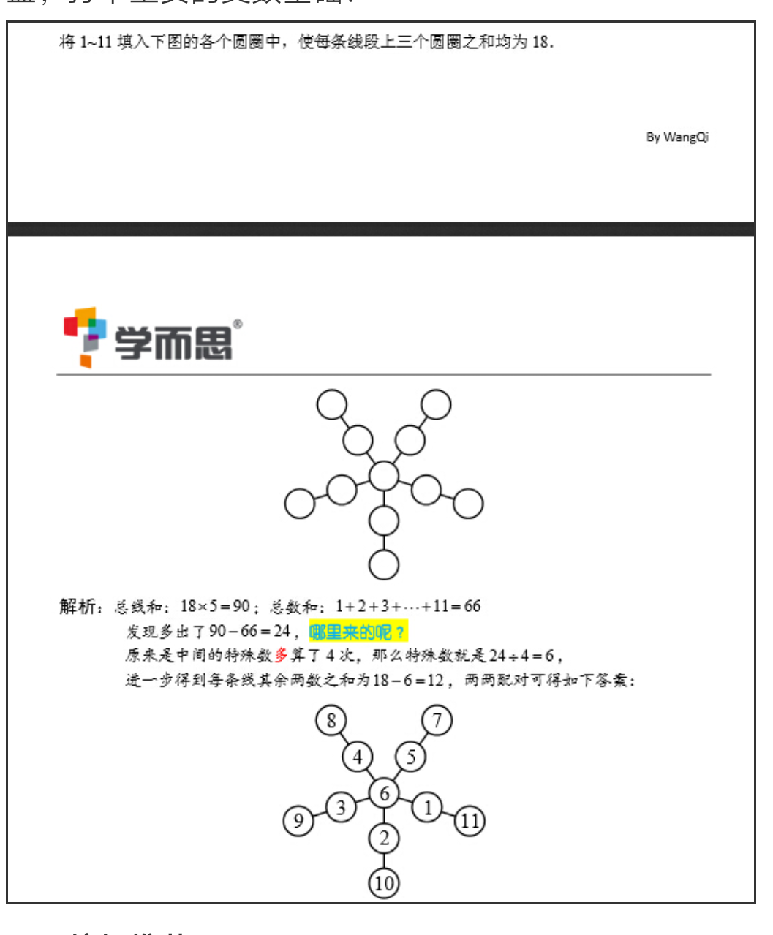

例题：



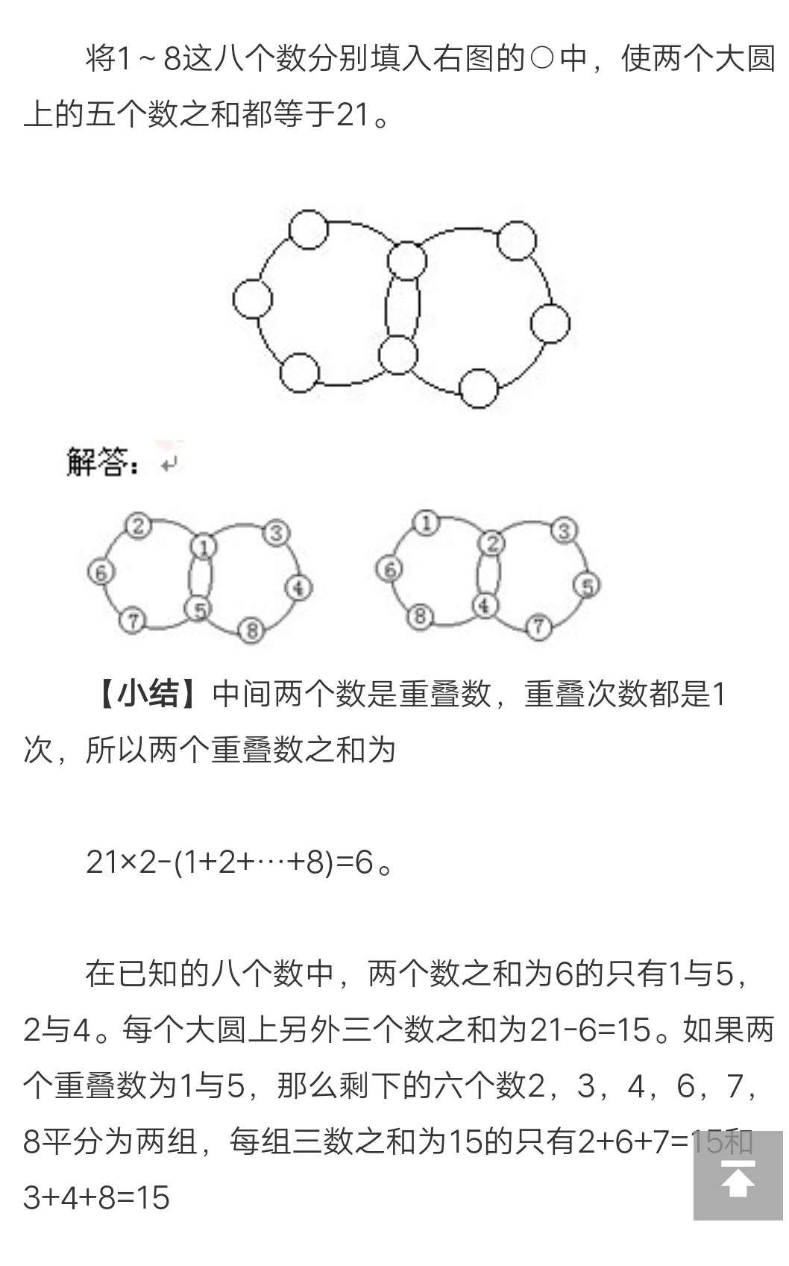练习：

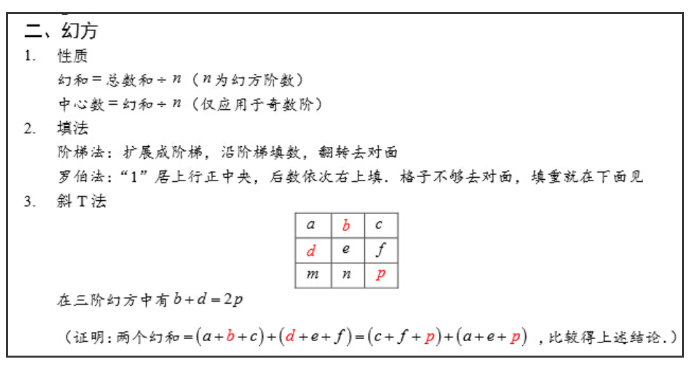

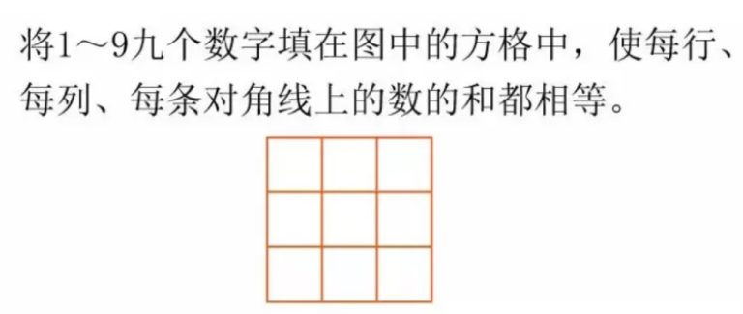

例题1：

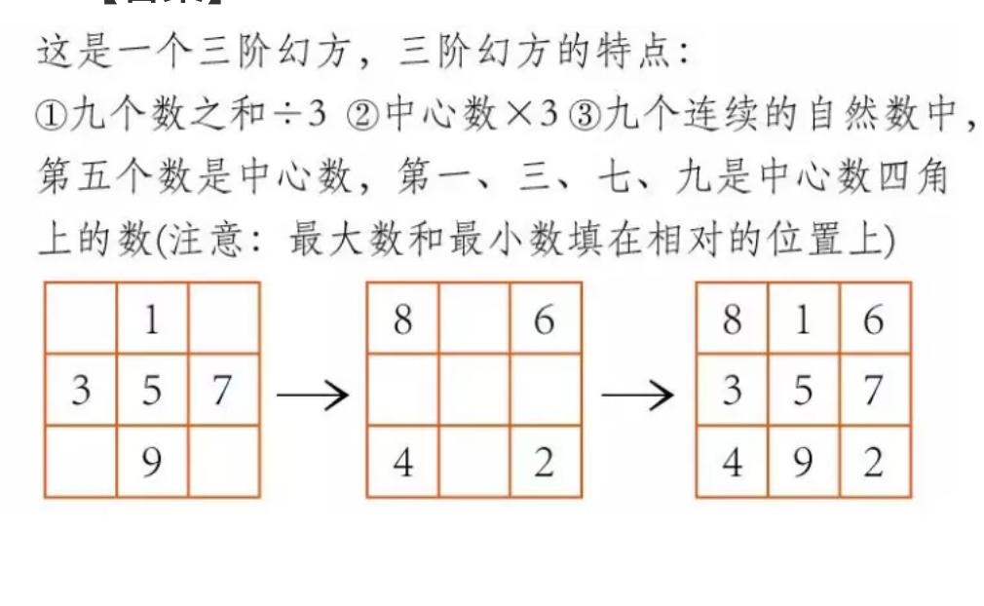

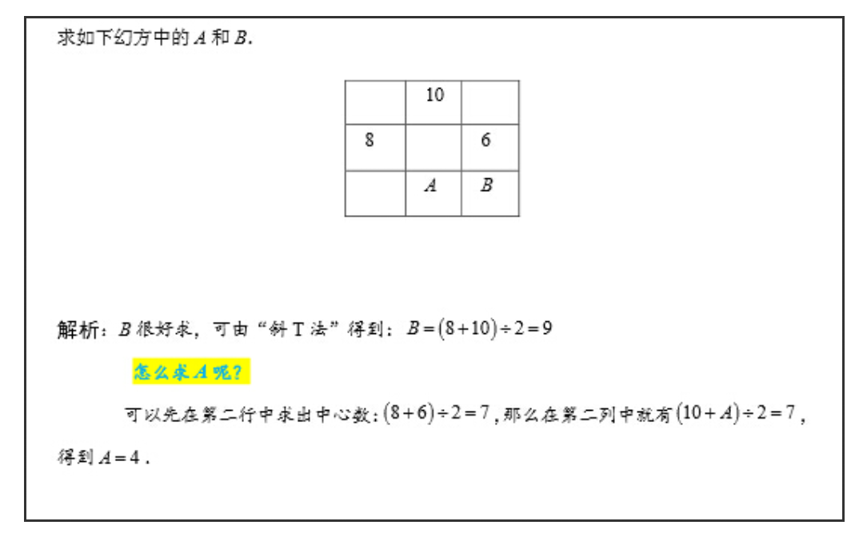例题2：



例题3：

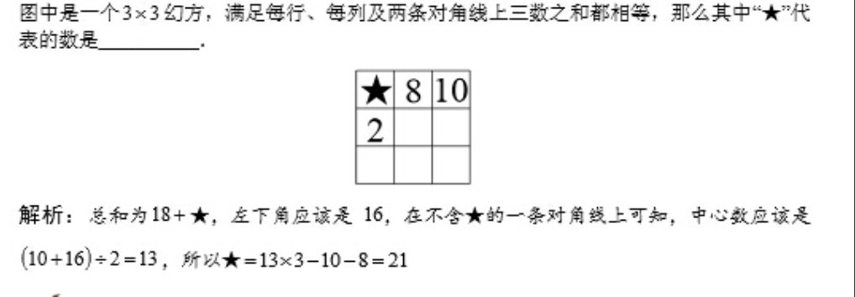

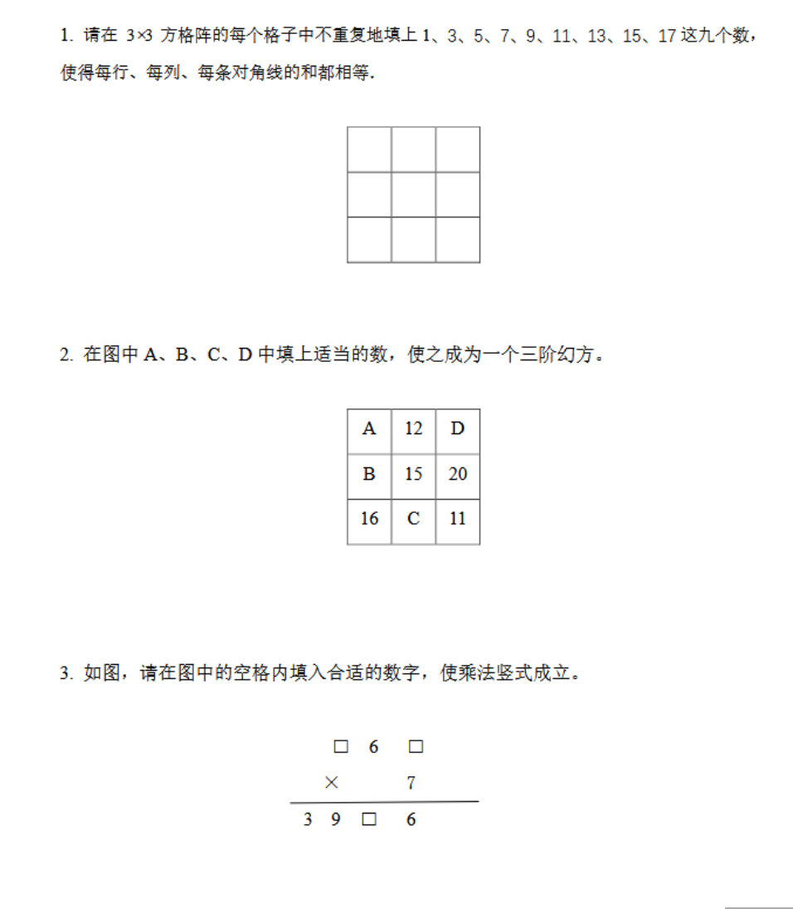

幻方练习：请在3×3方格阵的每个格子中不重复地填上

5、6、7、8、9、10、11、12、13这九个数，使得每行、

每列、每条对角线的和都相等。

课后练习：





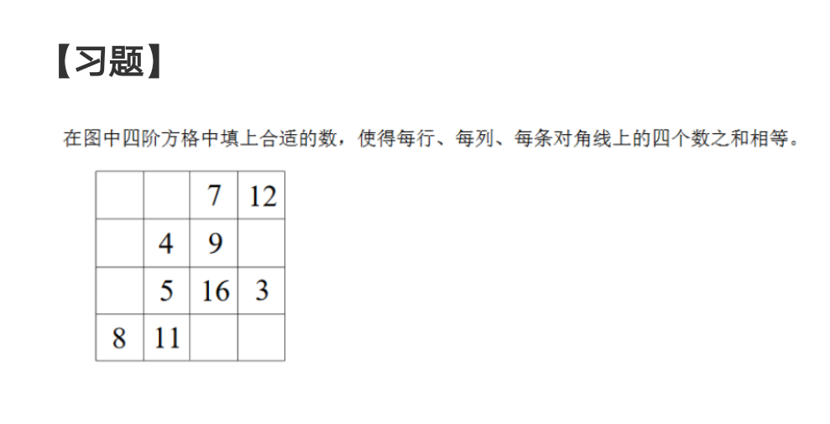

3、

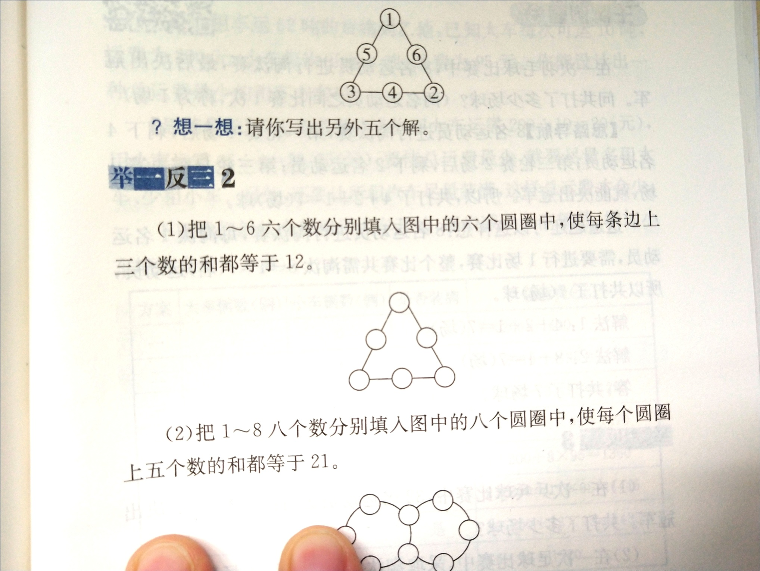

4、把1～6六个数分别填入图中的六个圆圈中，

使每条边上三个数的和等于12.

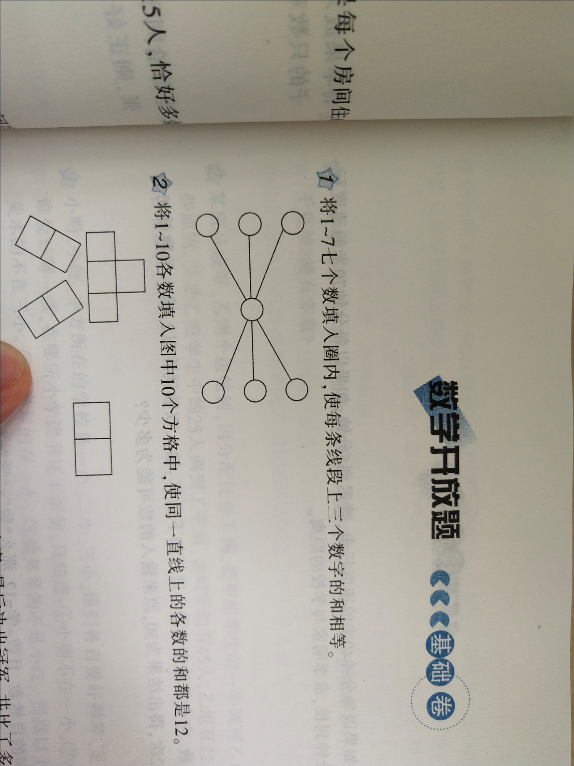

5、将1～7七个数填入圈内，使每条

线段上三个数字的和相等。

6、把1—10这十个数填进圆圈里，

使每边三个数之和相等且最小。